

Opis izdelave uporabniškega vmesnika

UPORABNIŠKI VMESNIKI

Domen Rupnik, 63180254

Fakulteta za računalništvo in informatiko, 2. letnik

Ljubljana, maj 2020

1. **Uvod**

Zaradi neprijetne situacije s koronavirusom, naj je bilo omogočeno alternativno opravljanje izpitov. Odločil sem se za dodelavo tretje domače naloge. Popravil sem prilagodljivost velikostni zaslona, dodal še nekaj manjših popravkov ter dodal barvo, za lepšo podobo.

1. **Nielsonovi principi v uporabniškem vmesniku**

**Vidljivost statusa sistema –** na dnu uporabniškega vmesnika je označni element (jLabel), v katerega se izpisuje status sistema, oziroma kaj uporabnik počne ter kaj počne narobe. V označnem polju se izpiše na primer, »Status: Brišem«, ko uporabnik pritisne ukazni gumb za izbris vrednosti v vnosnih poljih.

**Prilagodi se realnemu svetu –** jezik uporabniškega vmesnika je slovenski, saj naj bi ta vmesnik uporabljala neka Slovenska zavarovalnica. Vsak zavarovalničar naj bi razumel, kaj piše v označnih poljih, ter kaj mora vnesti v vnos vrstice besedila, ki pripada nekemu označnem polju.

**Uporabnikov nadzor in svoboda –** Vrstnega reda vnosa podatkov o zavarovalni polici ni, tako da lahko uporabnik svobodno izbira, v katera vnosna polja vnaša podatke. Omejen je le pri poljih, kot so polja za poštno številko, moč motorja, itd., ker je vnos omejen le na števila. Vmesnik omogoča tudi pobris vnesenih podatkov ter izhod iz programa.

**Konsistentnost in standardi –** Za vsako vrsto elementov je določena velikost, barva, tip pisave. Na primer za naslove odsekov vnosa je konstantna nastavitev barve pisave, ki je pastelno modra, velikost pisave 18, vrsta pisave odebeljena Tahoma. Vsi elementi razen statusne vrstice, se prilagajajo po višini in širini glede na velikost okna.

**Izogibanje napakam –** Ker za zapis zavarovalne police potrebujemo vse podatke, ki jih zahteva uporabniški vmesnik, nam ob morebitnem manjkajočem vnosu nekega podatka uporabniški vmesnik javi napako, da niso vsa polja zapolnjena. Vnosna polja, ki so prazna, se obarvajo rdeče, zato da uporabnik ve, kje je pozabil na vnos. Da uporabnik ve, katera polja mora vnesti, so ob naslovu vnosnih polj dodane rdeče zvezdice. Kjer sem lahko, sem za vnos podatkov uporabil jRadioButton in jCheckBox, saj se uporabnik ne more zatipkati ter vnesti nepravilnih podatkov. Lahko edino izbere napačno opcijo.

**Raje prepoznaj kot si zapomni –** Vmesnik je omejen na le eno okno, tako si uporabniku ni treba zapolniti kaj je vnesel. Vsi gumbi vsebujejo tekst, tako uporabnik točno ve kaj bo pomenila naslednja operacija.

**Fleksibilnost in učinkovitost –** Izkušenejši uporabniki lahko uporabljajo bližnjice, ki jih proži s kombinacijo tipk na tipkovnici. Na primer kombinacija CTRL+S shrani podatke, ki jih je uporabnik vnesel. Uporabljajo se iste kombinacije, kot se uporabljajo pri drugih programih.

**Estetika in minimalistično načrtovanje –** V vmesniku so uporabljeni le tisti elementi, ki so nujni za izdelavo zavarovalne police, tako se zmanjša število nepotrebnih elementov na minimum. Elementi so postavljeni v skupine, v katerih se navezujejo eden na drugega. Vizualno se vmesnik prilagaja operacijskemu sistemu, v katerem je uporabniški vmesnik pognan. Tako bodo vnosna polja, gumbi in ostali elementi podobni elementom iste vrste v tem operacijskem sistemu.

**Javljanje napak, diagnoza, reševanje –** V primeru napake je uporabnik obveščen o napaki v statusni vrstici. Polja, v katerih je nepravilen vnos, se obarvajo rdeče. Tako lahko uporabnik vidi, kje in kaj je naredil narobe ter se popravi.

**Pomoč in dokumentacija –** uporabniški sistem ne vsebuje dokumentacije, saj je uporaba preprosta in jo naj bi ciljni uporabnik (zavarovalničar) znal uporabljati brez težav. Pomoč pa je zagotovljena tako, da ko pride do napake, sistem opozori uporabnika in mu pove kje in kaj je narobe. Tako je uporaba preprosta tudi brez dokumentacije.

1. **Izbor gradnikov**

**Oznaka –** oznake sem uporabil, da sem naslovil, kaj vnesemo v katero vnosno polje (Ime, Priimek ...), v kateri skupini elementov se nahajajo trenutne komponente (na primer Podatki o zavarovancu) ter status. Uporabniku napovedo kaj vnaša in omogočajo lažjo orientacijo po vmesniku.

**Vnos vrstice besedila –** Vnos vrstice besedila sem uporabil, za vnos podatkov o zavarovalni polici. Uporabnik vnaša imena, priimke, registracijske označbe itd. Kjer je bilo potrebno (poštna številka, moč in prostornina) sem onemogočil vnos le številk.

**Izbirnik datuma –** Uporabnik vnese datum rojstva ter datum prve registracije. Za lažji vnos ter preprečevanje napak sem dodal k projektu jar datoteko, katera vsebuje izbirnik datuma. Uporabil sem gradnik jDateChooser.

**Izključujoče stikalo –** Izključujočestikalo je uporabljeno, kjer uporabnik izbira med enim izmed možnostmi. Na primer pri izbiri zavarovanja, se uporabnik odloči med AO ter AO+ zavarovanjem. Nastavljeno je, da mora obvezno izbrati enega. Izključujoča stikala povežemo v skupino izključujočih stikal, med katerimi lahko izberemo le enega.

**Kombiniran izvlečni seznam –** Kombiniran izvlečni seznam je uporabljen kjer ima uporabnik na voljo več izbir, ampak izbere samo eno. Izbral sem kombiniran izvlečni seznam namesto izključujočega, ker bi izključujoči seznam zavzel preveč prostora, saj so prikazani vsi elementi in bi bilo nepregledno. Kombiniran izvlečni seznam nam pa omogoča prikaz le enega, ampak ko pritisnemo nanj, se nam prikažejo še ostale možnosti, ki se skrijejo, ko izberemo nov element s seznama oziroma z miško pritisnemo kam drugam.

**Krožno polje –** Krožno polje je uporabljeno le eno. Nastavljeno je za izbiro števila sedežev v avtomobilu. Vneseni so lahko le numerični znaki.

**Gumbi** – V uporabniškem vmesniku sta uporabljena le dva gumba. Eden je za shranjevanje vnesenih podatkov, drugi je za izbris vnesenih vrednosti.

**Stikalo –** Uporabljeno je eno stikalo. Uporabljen je za izbiro dodatnega zavarovanja, kjer lahko izberemo nič ali več opcij. Ostali elementi ne bi prišli v poštev, saj nam noben drug ne omogoča izbire nič ali več opcij.

1. **Aranžiranje gradnikov**

**Poudarki –** vsa polja, ki so obvezna imajo v naslovu polja tudi rdečo zvezdico, ki nas opozarja, da je to polje obvezno. V primeru ne upoštevanja obveznosti pri shranjevanju podatkov, se polja, ki niso pravilno izpolnjena, obarvajo v rdeče.

**Orientacija** **–** Elementi so orientirani vertikalno. Nad vsakim poljem, kjer uporabnik vnese podatek, je oznaka, v kateri piše, kaj uporabnik vnaša v spodnje polje. Orientacija je vertikalna.

**Velikost –** Vsi elementi istega tipa in namena so enako veliki, imajo isto barvo in tip pisave.

**Enakomerna distribucija in simetrija –** Razmaki med komponentami so isti in se spreminjajo glede na velikost okna. Zgornji in spodnji odmik je enak.

**Grupiranje –** Elementi iste namembnosti so grupirani v skupino. Vseh skupin je štiri. Skupine so Podatki o zavarovancu, Podatki o registraciji, Podatki o vozilu, Podatki o zavarovanju.

1. **Izbor barv, besedila in slik**

Vmesnik vsebuje štiri različne barve. Rjava je barva ozadja, bela je barva pisave oznak, črna je barva besedila vnosnih polj in modra je barva naslovov skupin ter gumbov. Za ozadje sem izbral temno barvo, saj ta omogoča lažje branje na sijočem zaslonu. Barve teksta pa so svetlejše, da so na temnem ozadju bolj berljive. Besedila uporabljena v vmesniku so lahko berljiva, ker so kratka in uporabniku domača. Ciljni uporabnik je zavarovalničar, ki pozna pojme kot so AO, AO+ ... Slik v vmesniku ni, saj niso potrebne.

1. **Povratne informacije**

Za vsako izvedeno akcijo, je uporabnik obveščen v statusni vrstici. Če so vsi podatki pravilno vneseni, statusna vrstica ne vrača napak. V primeru, da je kakšna napaka, je ta sporočena v statusni vrstici in lokacija napake se obarva rdeče (na primer če ne vnese imena, se polje z imenom obarva rdeče).

1. **Analiza uporabnikov in njegovih nalog**

Uporabnik aplikacije je slovenski zavarovalničar, ki vnaša podatke o zavarovalni polici in na koncu shrani v tekstovno datoteko vse podatke o zavarovancu, vozilu in novi registraciji. Vmesnik je namenjen hitremu vnosu in shranitvi podatkov. Ne vsebuje vnosa odvečnih informacij. Vmesnik postopoma vodi uporabnika do pravilnih vnosov in do zapisa podatkov u zavarovalni polici v tekstovno datoteko.

1. **Slike**

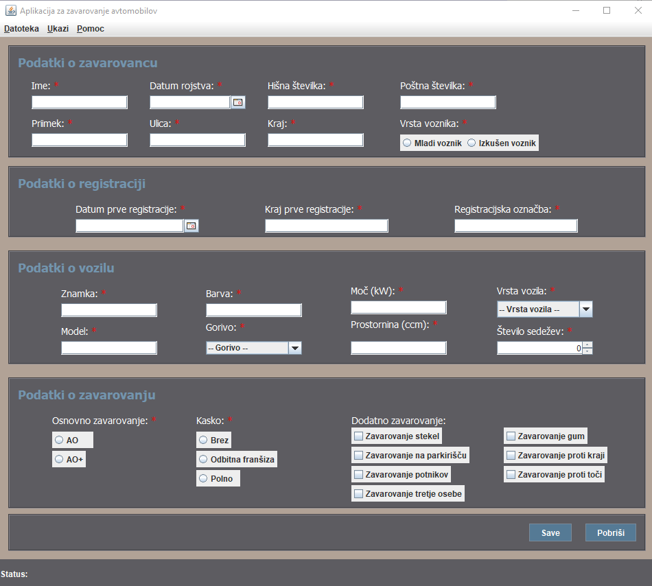

Slika : Na novo odprt uporabniški vmesnik

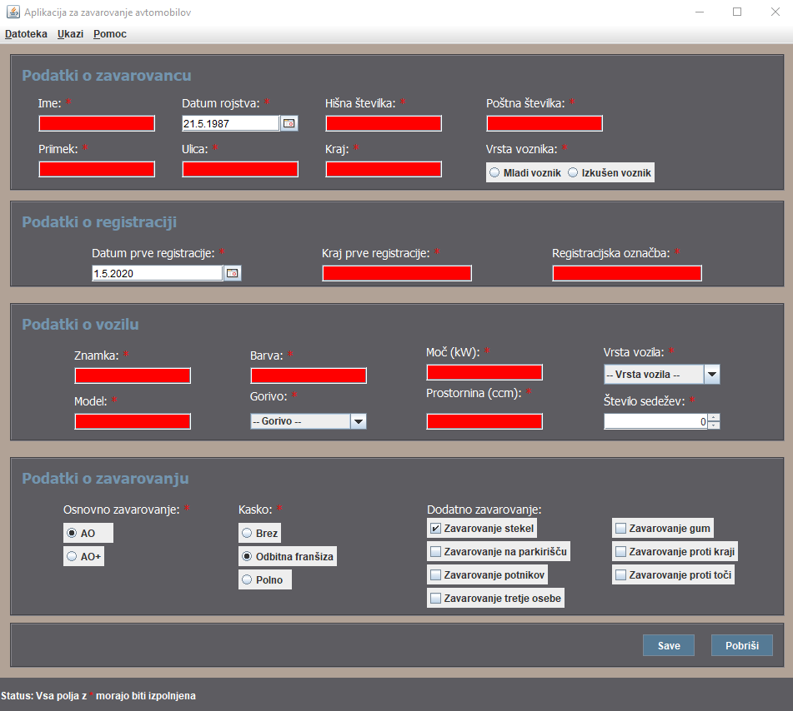

Slika : Manjkajoči podatki pri vnosu

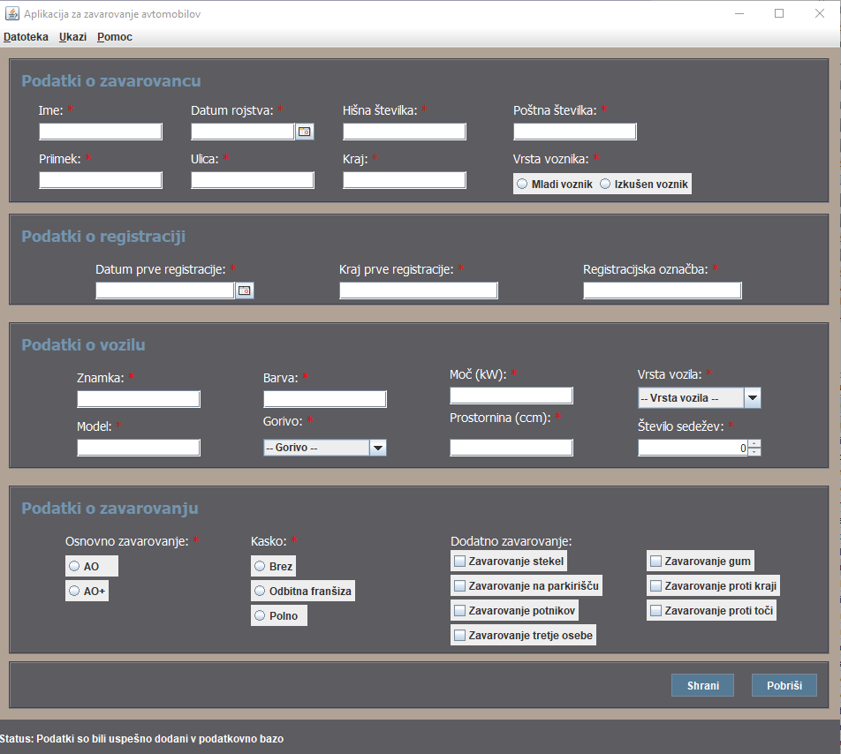

Slika : Uspešno vneseni podatki

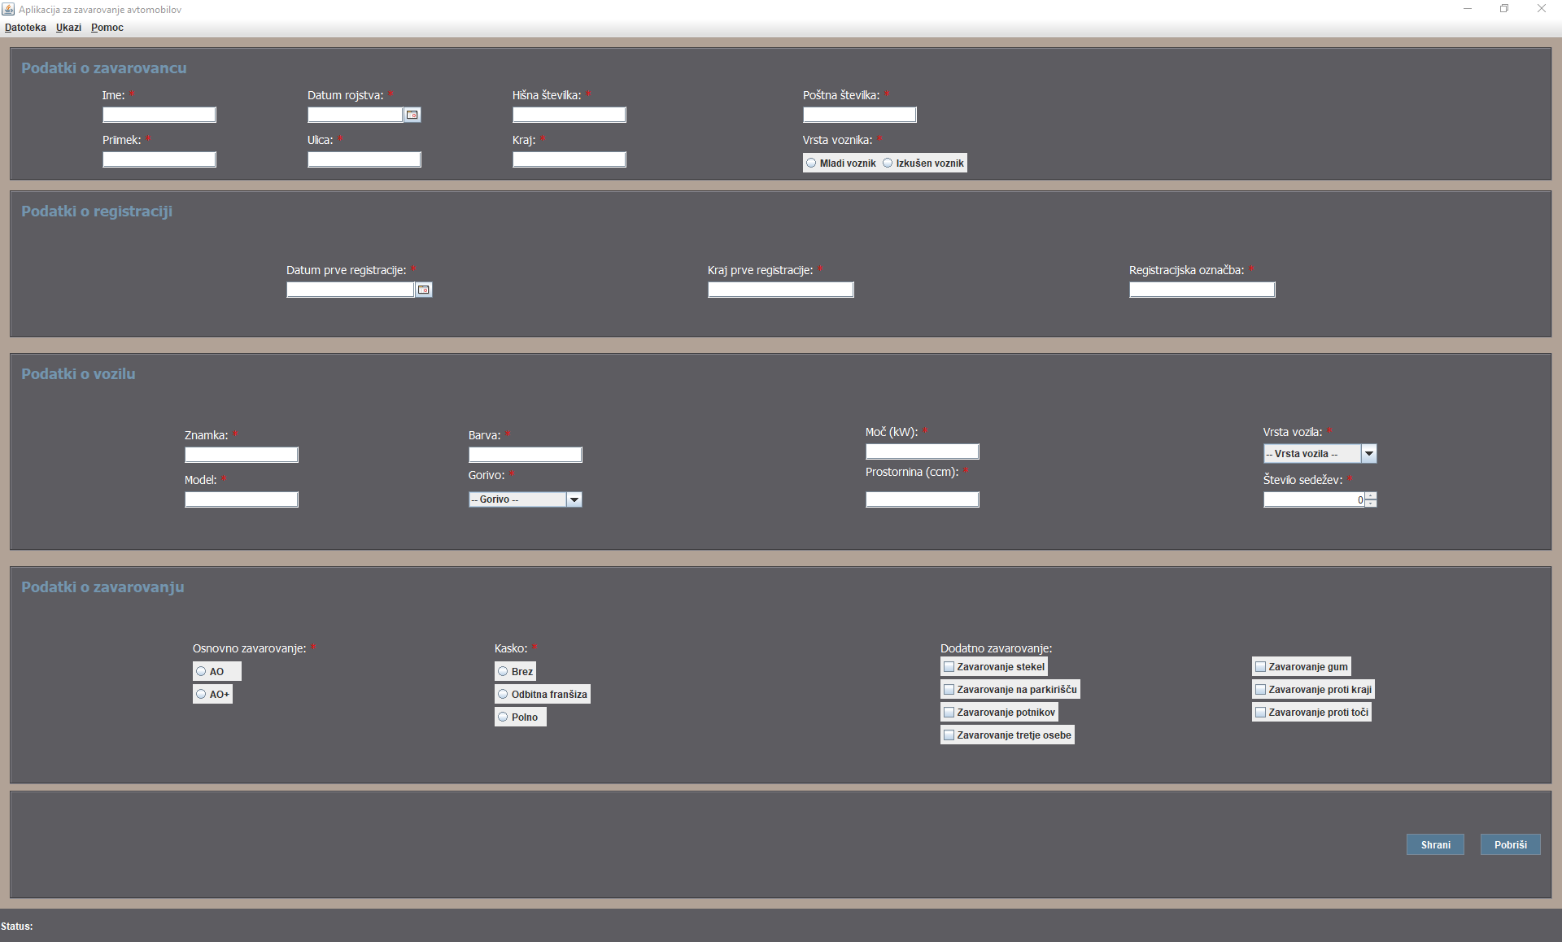

Slika : Okno v največji resoluciji

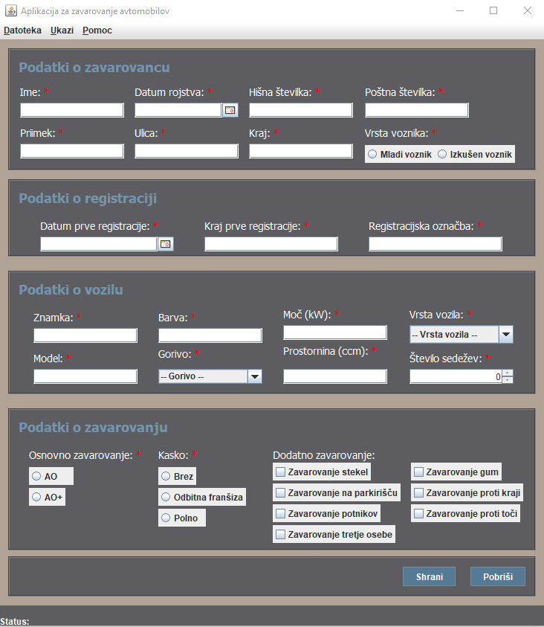

Slika : Okno v najmanjši resoluciji